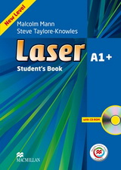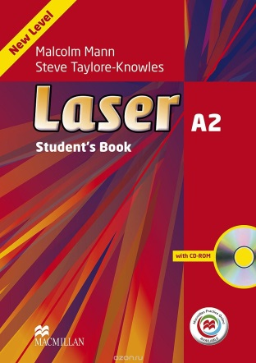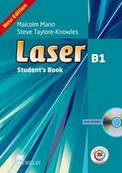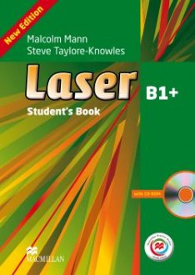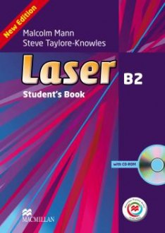
ЗАВДАННЯ У ФОРМАТІ ЗНО
 | LASER A1 | LASER A2 | LASER B1 | LASER B1+ | LASER B2
Завдання на встановлення відповідності (Reading) | U5 p. 42; U7 p. 60; U8 p. 69; U14 p. 123 | U2 p. 14-15; U3 p. 24-25; U5 p. 42-43; U7 p. 60-61; U8 p. 68; U9 p. 78-79; U12 p. 104-105 | U1 p. 8; U2 p. 16-17; U3 p. 34; U7 p. 62-63; U9 p. 80-81; U10 p. 88-89; U13 p. 116-117; U14 p. 125 | U4 p. 32-33; U8 p. 68; U9 p. 78; U12 p. 105; | U3 p. 38-39; U4 p. 44-45; U7 p. 96; U8 p. 102-103; U12 p. 154-155
Завдання з вибором однієї правильної відповіді (Reading) | U1 p. 7; U10 p. 87; U11 p. 96; U12 p. 104 | U4 p. 32-33; U6 p. 50-51; U13 p. 114-115; U14 p. 122-123 | U8 p. 71; U12 p. 106-107; U16 p. 142-143 | U2 p. 15-16; U6 p. 50-51; U10 p. 86-87; U14 p. 122-123; | U1 p. 12-13; U2 p. 19; U4 p. 50-51; U5 p. 64; U6 p. 70-71; U9 p. 122-123; U10 p. 128-129; U11 p. 142-143; U12 p. 168-169
Завдання на заповнення пропусків у тексті (Reading) |  |  | U3 p. 26-27; U6 p. 52-53; U11 p. 98-99 | U3 p. 24-25; U5 p. 42-43; U7 p. 60-61; U11 p. 96-97; U13 p. 115 | U1 p. 7; U2 p. 24-25; U5 p. 58-59; U6 p. 76-77, 84; U7 p. 90-91; U8 p. 108-109; U9 p. 116-117; U10 p. 134-135; U12 p. 160-161
Завдання на заповнення пропусків у тексті (Use of English) | U3 p. 26, 29; U5 p. 47; U6 p. 59; U7 p. 65; U8 p. 70; U10 p. 88, 91; U 11 p. 98, 99; U12 p. 109, 113; U13 p. 116, 117, 119 | U4 p. 37; U5 p. 44; U6 p. 52; U8 p. 70; U10 p. 91; U13 p. 116; p. 131 | U1 p. 13; U4 p. 43; U6 p. 61; U9 p. 85; U11 p. 103 | U1 p. 11; U2 p. 22; U4 p. 40; U6 p. 55, 58; U8 p. 76; U9 p. 80; U10 p. 88, 94, 95; U11 p. 101; U12 p. 112 | U1 p. 15; U4 p. 53, 57; U6 p. 82, 88; U7 p. 99; U8 p. 114; U9 p. 125; U10 p. 140; U12 p. 163, 166
Завдання з розгорнутою відповіддю | U1 p. 12-13; U2 p. 20-21; U3 p. 30-31; U4 p. 38-39; U5 p.48-49 ; U6 p. 56-57; U7 p. 66-67; U8 p. 74-75; U9 p. 84-85; U10 p. 92-93; U11 p. 102-103; U12 p. 110-111; U13 p. 120-121; U14 p. 128-129; p. 132-138 | U1 p. 12-13; U2 p. 20-21; U3 p. 30-31; U4 p. 38-39; U5 p.48-49 ; U6 p. 56-57; U7 p. 66-67; U8 p. 74-75; U9 p. 84-85; U10 p. 92-93; U11 p. 102-103; U12 p. 110-111; U13 p. 120-121; U14 p. 128-129; p. 132-139 | U1 p. 14-15; U2 p. 22-23; U3 p. 32-33; U4 p. 40-41; U5 p. 50-51; U6 p. 58-59; U7 p. 68-69; U8 p. 76-77; U9 p. 86-87; U10 p. 94-95; U11 p. 104-105; U12 p. 112-113; U13 p. 122-123; U14 p. 130-131; U15 p. 140-141; U16 p. 148-149; p. 152-167 | U1 p. 12-13; U2 p. 20-21; U3 p. 30-31; U4 p. 38-39; U5 p.48-49 ; U6 p. 56-57; U7 p. 66-67; U8 p. 74-75; U9 p. 84-85; U10 p. 92-93; U11 p. 102-103; U12 p. 110-111; U13 p. 120-121; U14 p. 128-129; U15 p. 138-139; U16 p. 146-147; p. 150-162 | U1 p. 16-17; U2 p. 28-29; U3 p. 42-43; U4 p. 54-55; U5 p. 68-69; U6 p. 80-81, 89; U7 p. 100-101; U8 p. 112-113; U9 p. 126-127; U10 p. 138-139; U11 p. 152-153; U12 p. 164-165, 173, 194-202, 206-208
Завдання у форматі ЗНО також є у робочому зошиті, в Unit tests; Testbuilder, Student’s CD-ROM та MPO

